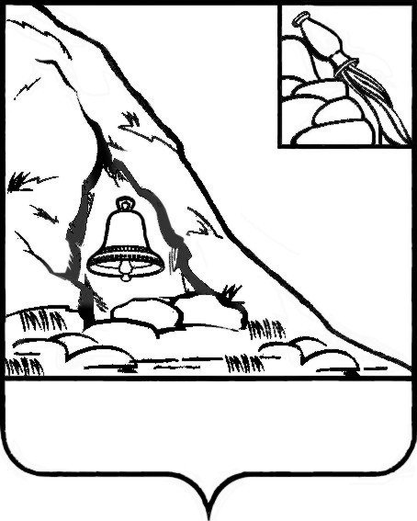АДМИНИСТРАЦИЯ

ПОДГОРЕНСКОГО МУНИЦИПАЛЬНОГО РАЙОНА

ВОРОНЕЖСКОЙ ОБЛАСТИ

ПОСТАНОВЛЕНИЕ

от 25 марта 2021 года № 116

пгт. Подгоренский

О внесении изменений в административный регламент по предоставлению муниципальной услуги «Предоставление информации о порядке предоставления жилищно-коммунальных услуг населению», утвержденный постановлением администрации Подгоренского муниципального района Воронежской области от 27 декабря 2017 г. № 742

В соответствии с Федеральным законом от 06.10.2003 г. № 131-ФЗ «Об общих принципах организации местного самоуправления в Российской Федерации», Федеральным законом от 27.07.2010 г. № 210-ФЗ «Об организации предоставления государственных и муниципальных услуг», в целях приведения муниципальных правовых актов Подгоренского муниципального района Воронежской области в соответствие с действующим законодательством Российской Федерации, администрация Подгоренского муниципального района Воронежской области постановляет:

1. Внести в административный регламент по предоставлению муниципальной услуги «Предоставление информации о порядке предоставления жилищно-коммунальных услуг населению», утвержденный постановлением администрации Подгоренского муниципального района Воронежской области от 27 декабря 2017 г. № 742 (далее - административный регламент), следующие изменения:

1.1. В абзаце 2 подпункта 3.3.1. пункта 3.3. раздела 3 административного регламента слова «главе администрации Подгоренского муниципального района Воронежской области» заменить словами «главе Подгоренского муниципального района Воронежской области».

1.2. В абзаце 1 подпункта 3.3.2. пункта 3.3. раздела 3 административного регламента слова «главе администрации Подгоренского муниципального района Воронежской области» заменить словами «главе Подгоренского муниципального района Воронежской области»

1.3. В пункте 5.5. раздела 5 административного регламента слова «главе администрации Подгоренского муниципального района Воронежской области» заменить словами «главе Подгоренского муниципального района Воронежской области».

1.4. Приложение № 2 (форма заявления) к административному регламенту изложить в редакции согласно приложению к настоящему постановлению.

2. Настоящее постановление разместить на официальном сайте администрации Подгоренского муниципального района Воронежской области.

3. Контроль за исполнением настоящего постановления возложить на заместителя главы администрации района А.И. Рогозина.

|  |  |  |
| --- | --- | --- |
| И.о. главы Подгоренского муниципального района |  | А.Н. Лаптев |

Приложение к постановлению администрации Подгоренского муниципального района Воронежской области от 25 марта 2021 года № 116

Приложение № 2 к административному регламенту

Форма заявления

Главе Подгоренского муниципального района

________________________________

(Ф.И.О)

________________________________

(Ф.И.О., адрес регистрации заявителя)

________________________________

(по доверенности в интересах)

Заявление о предоставлении информации о порядке предоставления жилищно-коммунальных услуг

Прошу Вас предоставить информацию о _____________________________________________________________________________________________________________________________________________________________________________________________________________________________________________________________________________________________

«____» ____________ 20__ г.

(Ф.И.О. заявителя или уполномоченного лица, подпись, дата)